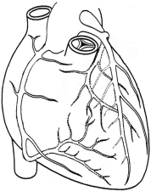
ЯРОСЛАВСКАЯ ОБЛАСТНАЯ
КЛИНИЧЕСКАЯ БОЛЬНИЦА.
КАБИНЕТ АНГИОГРАФИИ.
КОРОНАРОВЕНТРИКУЛОГРАФИЯ.
Дата: | 11.08.10 |  | Рентгенхирург | ЩЕРБАКОВ А.С.
Ф.И.О.: | Онуфриенко Л.В. |  | Операционная м/с: | РОДИОНОВА С.М.
Год рождения: | 01.03.1960 |  | Анестезиолог: | ПАНЧЕНКО С.В.
Диагноз: | ОКС |  | М/с анестезист: | ПОПЛАВКОВА Е.А.
Отделение: | 10 №5838 |  | Рентгенлаборант: | МЕЛЕКА Е.А.
Начало: | 14.00
Окончание: | 14.45

Под м/анестезией: |  |  | Пункция: | доступ | dex. | sin.
х | новокаин | 0.5%-20.0 |  | a. femoralis | х
 | лидокаин |  |  | др. доступ

Установлен интродьюссер: 5F | х | 6F

По проводнику поэтапная катетеризация
Гр. аорта |  | ЛЖ |  | Вн. Гр. Арт. |  | Лев.ПкА | х | ЛКА | х | ПКА | х

Коронарографические катетеры
 | ЛКА |  | ПКА |  |  | аорта
 | № | Д-тр F | № | Д-тр F |  | № | Д-тр F
Judkins | 5.0/3.5 | 5 | 3.5 | 5 | Pigtail
Amplatz |  |  |  |  | Pigtail

Контраст:
 | Omnipaque 350 |  | ml | Время R-скопии | 4.7 | мин.
х | Ultravist 370 | 150 | ml | Доза облучения | 580.43 | mGy

Расходные материалы
Колба д. контраста | Диагност. проводник | Соединит.  линия | Комплект  Белья однор.
х | х | х | х

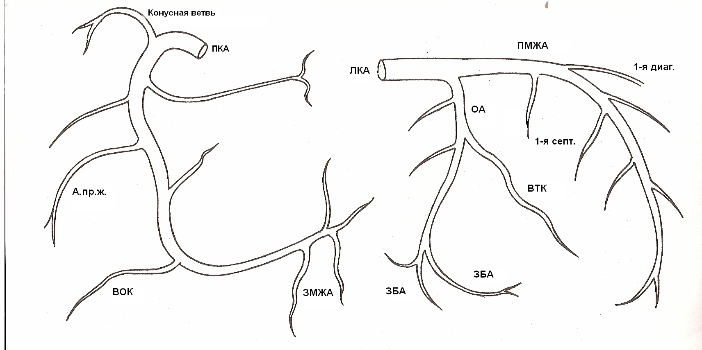

ЗАКЛЮЧЕНИЕ:
Тип коронарного кровотока: правый
Характер патологического процесса в венечных артериях:
Главный ствол ЛКА: норма
Бассейн ПМЖА: стеноз на протяжении среднего сегмента 65%, Максимальный диаметр артерии 2 мм. Кровоток по артерии TIMI III.
Бассейн ОА: норма. Кровоток по артерии TIMI III.
Бассейн ПКА: диффузно изменена в проксимальном и среднем сегменте с максимальной степенью выраженности до 60%. Кровоток по артерии TIMI III.
Наличие коллатерального кровотока: нет
Сократительная функция ЛЖ:

РЕКОМЕНДОВАНО:
- Строгий постельный режим в течении суток.
- Динамический контроль места пункции.
- Консультация кардиохирурга.
- Учитывая ангиографическую картину и малый диаметр артерий экстренное стентирование не показано.

